Tradice, zvyky a obyčeje jsou předávány z generace na generaci. Tradice pochází
z kombinace latinských slov trans (přes) a dare (dávat). Dříve lidé nebyli vázaní
kalendářem, ale spíše přírodou a ročními obdobími, se kterými byly
spojeny významné církevní svátky.

cv.1

Vypiš tradice nebo zvyky, které se dodržují u vás doma nebo v obci či kraji.
________________________________________________________________

________________________________________________________________

cv.2
Tradic a zvyků máme hodně. Spoj k sobě slova tak, aby ti vznikl název některých tradic nebo lidových zvyků. Pro kontrolu si můžeš části vystřihnout a přiložit k sobě.

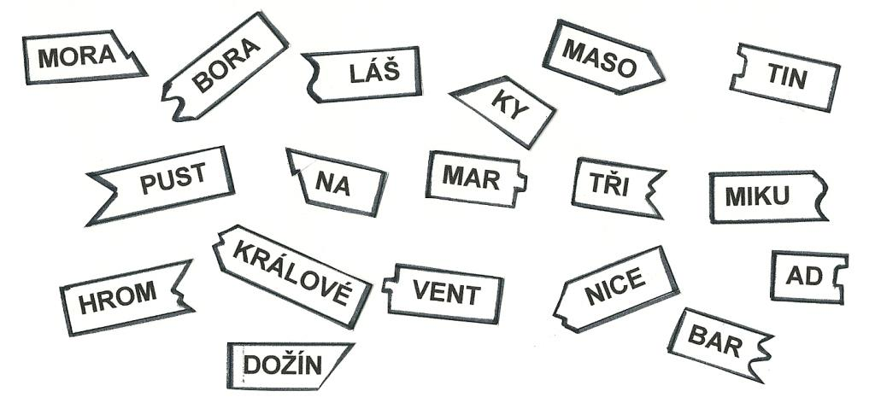

1._______________ 2.________________ 3._________________
4._______________ 5.________________ 6._________________
7._______________ 8.________________ 9._________________

1.leden Nový rok

Na Nový rok o obrázek

…..............................
cv.1
Doplň.
Jak na Nový rok, tak po …........................... .
V tento den bychom měli být na sebe hodní, být spokojení, aby nám to vydrželo celý rok. Podle tradice bychom měli mít na sobě něco nového a trochu peněz v kapse. Neměli bychom jíst drůbež, aby nám nic …...................... .
Zato by na stole neměla chybět …........................... polévka, aby se rozmnožovaly peníze.
cv.2
Vyber správnou odpověď.
Co je to FANFRNOCH neboli „bukáč či bukál“?
a) velký nos b) hudební nástroj c) koš
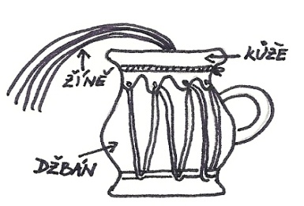
Na Nový rok se chodilo na koledu s fanfrnochem a zpívala se k němu písnička.

„ Fanfr, fanfr, fanfrnoch,
nastává nám novej rok,
novej rok nám nastává,
koledy se nandává,
hou, hou, halelujá“.

Dále chodily děti na koledu s koledním proutkem, přály štěstí a dobrou úrodu.
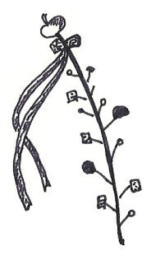
Hospodář jej od nich odkoupil za sladkosti a na jaře ho zapíchl na pole se lnem, aby mu dostatečně vyrostl.

Dej vám Pán Bůh dobrýtro
na to nový líto,
abyste měli leníček,
jako tenhle proutíček
a na něm hlavičky
jako tyhle hraštičky
na ten Nový rok.

Pozn. Písničku o fanfrnochu najdeš na CD Hrajeme si u maminky/ Hradišťan nebo se můžeš podívat na http://www.ceskatelevize.cz/ivysilani/20854215299-zpivanky/

6.leden Tři králové

obrázek
Na tři krále o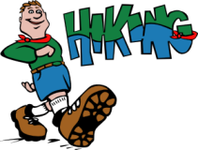 dále.
…....................................... .
cv.1

Doplň slova do textu.
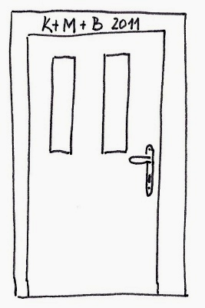
Tři králové: ….................., …..................... a …........................ se vydali po narození Ježíše do Betléma, aby se mu poklonili. Cestu jim ukázala jasná …............. . Darem mu donesli ….................., …............. a …............... Svátek Tří králů je spojen s koncem vánočního období a začátkem příprav na …................... . Začíná období zábav. V tento den chodí tříkrálový průvod a v předvečer se koná tříkrálová mše, na které se světí voda, která má podle pověstí chránit před nemocemi, a také křída, kterou se píše na dveře K † M † B.

Víš, co ten nápis znamená? …..............................................
cv.2
Poskládej věty tak, aby text dával smysl.
___ Zdaleka je cesta naše, do Betléma mysl naše.
___ My tři králové jdeme k vám, štěstí zdraví vinšujem vám.
___ A já černej vystupuju a Nový rok vám vinšuju.
___ Štěstí zdraví dlouhá léta, my jsme k vám přišli z daleka.
___ A my taky vystupujem a Nový rok vám vinšujem.
___ Co ty, černej, stojíš vzadu, vystrkuješ na nás bradu?
cv.3
Zjisti odpovědi na webových stránkách www.trikralovasbirka.cz.
Svátek Tří králů je spojen s tzv. Tříkrálovou sbírkou.
Kolikátým rokem sbírka probíhá? …........................................................... .
Kdo sbírku organizuje? …........................................................................... .
Komu jsou určeny vybrané prostředky? …................................................. .
Jak poznáš, že jde o pravé koledníky? ….................................................. .

2.únor Hromnice

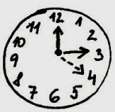
Na Hromnice o ___________ více.

Na Hromnice musí skřivánek vrznout, i kdyby měl zmrznout.
cv.1
Přečti si text a následně odpověz na otázky ANO x NE.
Tento svátek se slaví přesně 40 dní po narození Ježíše Krista. Je také nazýván Uvedení Páně do chrámu. Podle tehdejší tradice přivedli rodiče prvorozeného syna do chrámu. Při této návštěvě chrámu uviděl prorok Simeon Ježíše jako spasitele neboli „světlo k osvícení pohanů“. Proto jsou s tímto dnem spojeny svíce jako symbol světla. Svíce byly požehnány a lidé si je odnášeli domů, protože věřili, že je mohou ochránit před bouřkou a hromobitím. Tyto svíce nazývali „hromničky“ – odtud lidový název pro tento den – „Hromnice“. Na Hromnice se nesmělo šít, aby špička jehly nepřitáhla blesk, a dále se nemělo hrubě nadávat a pomlouvat.

1) V tento den se světily svíce jako symbol světla. ANO x NE
2) V tento den vždy hřmí, a proto se slaví Hromnice. ANO x NE
3) Jenom v tento den se nesmí nadávat a mluvit sprostě. ANO x NE
cv.2

Vylušti.
Na začátku února už pomalu končí období vegetačního klidu a probouzí se jaro. Na Hromnice vychází Slunce v našich zeměpisných šířkách o 40 min. dříve a zapadá o 40 min. později než v období zimního ROLUNSATVU.

Zjisti nějaké zajímavosti o bouřce. Zkus odpovědět na otázky.
?
Proč nejdříve vidíme blesk a poté teprve slyšíme hrom? …...........................
Správně přiřaď bohy hromů a blesků v různých mytologiích:
řecký bůh –…....................
JUPITER
PERUN
ZEUS
římský bůh – …....................
slovanský bůh –…....................

cv.1
Masopust

Doplň.
Masopust neboli „fašank“ je období zábav, tance a pití v době od Tří králů až do Popeleční středy, kdy začíná příprava na Velikonoce a půst. Jelikož jsou Velikonoce svátek pohyblivý, je pohyblivá i doba masopustu. U nás se masopust slavil 3 dny:
čtvrtek – v tento den si lidé dopřávali samé dobroty, na stole měla
být vepřová pečeně se zelím, čím mastnější, tím lepší.
neděle – hudebníci vyhrávali po vsi a zvali do hospody na zábavu.
úterý – vsí procházel maškarní průvod, lidé tancovali, bavili se
a ke konci dne došlo k pohřbení basy jako symbol toho, že teď nastává na 40 dní konec zábav.
tučný
taneční
maškarní

cv.2
Vylušti některé masky, které nesměly v průvodu chybět. Tajenka ti prozradí tradiční pokrm pro masopust.

1.šelma nebo oblíbená plyšová hračka 5. samice koně, která již rodila
2. obyvatel Turecka 6. příslušník židovského národa
3. člověk, který čistí komíny 7. jiným slovem muzikanti
4. dědek a …......... 8. dívka, která se vdává
Tajenka……………………………………………………
cv.3
Odpověz na otázku.
Masopust se neslaví pouze u nás, ale i v jiných zemích, kde bývá nazýván
„karneval“. Víš, kde se ve světě konají nejslavnější karnevaly? …..................................................................................................................

Postní období – předvelikonoční čas

Začíná hned po masopustním …...................., tzv. Popeleční …................ .
cv.1
Jelikož jsou Velikonoce pohyblivým svátkem (začínají první neděli po prvním jarním úplňku), je tedy i postní období pohyblivé. Trvá 40 dnů před Velikonocemi. Posledním dnem půstu je velikonoční neděle. Je to čas rozjímání, pokání, čekání na svátky, na které je potřeba se připravit duchovně.
cv.2

Odpověz na otázky.
Co si představíš pod pojmem „půst“? …....................................................... .
Z jakého důvodu lidé drželi půst na konci zimy? …....................... .
Vyhledej některá typická postní jídla. ….................................................... .
cv.3

Spoj správné pojmy k sobě. Písmena doplň do tabulky.
7.Květná
neděle
1.Popeleční
středa
2. Černá
neděle nebo
Pučálka
3.Pražná
neděle
4.Kýchavá
neděle
5.Družebná
neděle
6.Smrtná
neděle

P. Kněz v tento den
udělal věřícím křížek
na čelo z popele,
který pocházel
ze spálených
kočiček vysvěcených
předchozí rok
na květnou neděli.
A. V tento den se
podával pokrm
z napučeného hrachu.
Š. V tento den se
podával pokrm z
nedozrálého obilí
upraženého na pánvi.
J. V tento den
šel
budoucí
ženich
s družbou
na námluvy. 
O. V tento den se
vynášela ze vsi
tzv. smrtoholka nebo
Morana

I. V tento den
se věřilo,
že kolikrát
si kdo
kýchne, tolik
let bude
žít.

V. Tato neděle
připomíná příjezd
Ježíše do Jeruzaléma,
kde ho vítali palmovými
listy. Na připomínku
se v tento den
vyzdobily kostely květinami.
1 | 2 | 3 | 4 | 5 | 6 | 7 | 8
 |  |  |  |  |  |  | Ý

Poslední týden
před Velikonocemi se nazývá...................

?
 Proč člověk kýchá? Co se odpoví, když si někdo kýchne?
 Kdo je to družba?

Svatý neboli pašijový týden
cv.1
Doplň do textu.
Svatý neboli „pašijový“ týden začíná Květnou nedělí a končí Velikonocemi. Pašijový se nazývá, protože se četly a hrály pašije, které přibližují poslední dny Ježíše Krista a jeho zmrtvýchvstání. Jednotlivé dny v týdnu mají své jméno podle zvyklostí a tradic.
Modré pondělí
Šedivé úterý

Škaredá středa neboli ..........,protože se v tento den vymetaly komíny. V tento den se Jidáš ............. na Ježíše, a proto se nikdo nesmí mračit, aby mu to nezůstalo celý……….

Zelený čtvrtek se nazývá podle zeleného roucha používaného při ................. . V tento den by se měla jíst zelená strava, např. .............. . V kostele naposledy zazní zvony, které poté
odletí do .............. ……a místo zvonů se chodí s ......................... a ........................... .

Velký pátek je den největšího půstu a .............., protože byl ukřižován Ježíš Kristus.
Nekonají se mše, hrají se tzv. pašijové hry. V tento den se nesmí pracovat na ...........,
kopat do země. Podle pověry se tento den otevíraly ...................

Bílá sobota se nazývá podle bílého oblečení, které na sobě měli lidé, kteří se rozhodli
nechat ...................... Tímto dnem končí období půstu. Slaví se noční bohoslužba,tzv. vigilie.

Boží hod velikonoční neboli „Velikonoční neděle“ je nejdůležitějším svátkem křesťanského roku. Slaví se vzkříšení a .............................. Ježíše Krista. Lidé s sebou do kostela nosili potraviny k posvěcení, a poté následovala hostina. Jedl se mazanec nebo ........................., jako symbol obětovaného Ježíše.

Velikonoční neboli „Červené pondělí“ není už církevní svátek, ale je to den plný lidových tradic a zvyků, zejména ................... ……..a obdarovávání vajíčky.

Nápověda
BERÁNEK HRKAČKY MRAČIL SMUTKU POKŘTÍT POMLÁZKA
ŘÍMA ŠPENÁT POKLADY ZMRTVÝCHVSTÁNÍ ROK
MŠI ŘEHTAČKY POLI SAZOMETNÁ
Zopakuj si pomocí osmisměrky jednotlivé dny postní doby.
cv.2
P | Ř | E | D | R | U | Ž | E | B | N | Á | Z | D
P | O | P | E | L | E | Č | N | Í | V | K | E | E
K | V | Ě | T | N | Á | E | L | I | K | Ý | L | É
O | N | Á | N | Ž | A | R | P | Á | K | CH | E | R
Á | N | T | R | M | S | N | O | L | Č | A | N | D
Š | K | A | R | E | D | Á | E | Í | N | V | Ý | O
Í | Č | Š | E | D | I | V | É | B | A | Á | S | M

TAJENKA: …................................................................................

cv.3
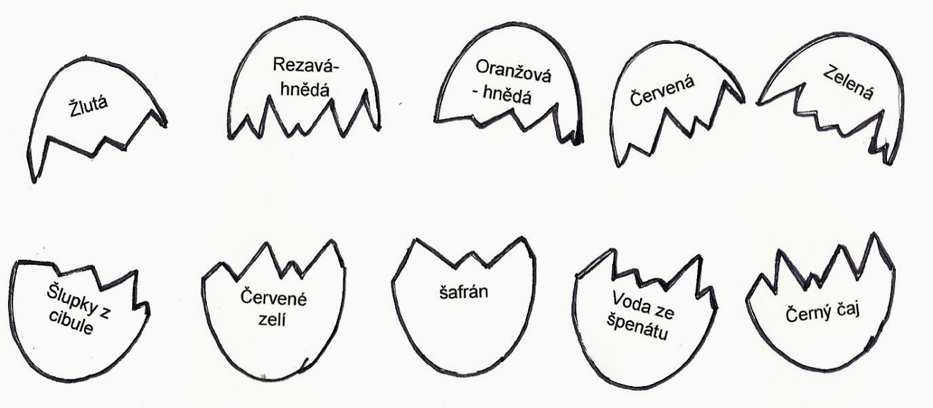
K Velikonočnímu pondělí patří barvení vajíček. Barvit se mohou i různými přírodními barvivy. Zkus přiřadit k sobě rozbité skořápky podle barvy, které dosáhneme různými přírodninami, a vybarvi je.

?
Zjisti, který ostrov leží na 27°6′31″ j. š. a 109°21′11″ z. d. Proč dostal takové jméno?
….............................................................................................................

30.duben Filipojakubská noc

Filipojakubská noc se nese ve znamení pálení čarodějnic. Jak si představuješ čarodějnici?
cv.1
…..................................................................................................................
……………………………………………………………………………..
cv.2
Oprav chyby v textu.
Jedním z období, kdy se věřilo, že zlé síly mají největší moc, byla noc z 30.dubna na 1. června. V tuto noc nejvíce škodili čarodějnice, které byly symbolem zla. Lidé se jim bránili různými magickými úkony. Dělali rámus, kreslili magické kruhy, před dům házeli písek či drny. Největší ochrannou moc měl však vítr. Lidé dodnes staví velké hranice, na kterých upalují vytvořenou čarodějnici, nebo vyhazují zapálená košťata do výšky. A proč
filipojakubská noc? Protože 1.května měli dřív svátek Filip a Jan, což byli Kristovi učedníci, kteří odmítli označit Ježíše za podvodníka.
obrázek
Odpověz na otázky.
cv.3
Tradice pálení čarodějnic nebyla pouze symbolická. Od 15. do 18. století se rozbíhaly čarodějnické procesy, při kterých zahynulo mnoho žen, ale i mužů.Tito lidé byli označeni za kacíře, byli obviňováni ze spolčení s ďáblem.
Byli trestáni podle příručky Kladivo na čarodějnice, která dávala návod jak poznat a usvědčit čarodějnice. Lidé byli mučeni a pod tíhou bolesti udávali další a další. Z čarodějnictví mohl být člověk usvědčen i tak, když mu našli na těle ďáblovo znamení, což bylo třeba mateřské znaménko. Poté byly tzv.čarodějnice upáleny.

Kdo je to inkvizitor? …....................................................................................
Kde probíhaly nejznámější procesy u nás?.................................................
Václav Kaplický napsal knihu o těchto procesech. Jak se jmenuje?
…...................................................................................................................

květen máje

cv.1
Co se slaví 1. května?
…............................................................................................................

Vylušti nebo doplň.
cv.2
V noci na 1.máj je u nás rozšířen zvyk stavění máje. Strom na májku musí být vysoký, silný a rovný. Nejčastěji se používají tyto stromy:
ÍŘZBA MRSK ELJDE OCIVBROE
Kmen stromu je hladký, koruna zůstává zelená, ozdobená barevnými stuhami a květinami. Mája nebo májka je symbolem jara a ….............. .
Májky se stavěli na návsi, ale chlapci stavěli i menší májky svým dívkám před domy.
„ Na rozlúčení, mý potěšení, postavím před ….......... ….......... .“

Bylo ovšem důležité májku hlídat, protože mohlo dojít k tomu, že by chlapci
ze sousední vesnice májku ukradli, což by byla pro obec ostuda.
Součástí stavění májek jsou i taneční zábavy. V některých koutech naší země se máje staví až o Svatodušních svátcích nebo hodech.
cv.3
Který český básník je spojen s 1. májem?
…......................................................................................................................
cv.4
Odpověz na otázky.
Začátek května není jenom o stavění májky. Ve městech studenti pořádají oslavy jara a studentského života, které provází průvod a volba krále.
Jak se nazývá tato oslava? ….....................................................................
V díle Filosofská historie je psáno o této slavnosti. Kdo je autorem knihy?
….................................................................................................................

Zdroje:
http://cs.wikipedia.org
Kovaříková Z. Pranostiky. Praha : Albatros, 2006.
Langhammerová J. Čtvero ročních dob v lidové tradici. Praha : Petrklíč, 2007.
Toufar P. Český rok na vsi a ve městě. Praha : Akcent, 2004.
Vondrušková A. České zvyky a obyčeje. Praha : Albatros, 2004.

[cit. 2011-06-01]. Dostupný pod licencí Public domain na WWW: <http://www.clker.com/clipart-16942.html>.
[cit. 2011-06-01]. Dostupný pod licencí Public domain na WWW: <http://www.clker.com/clipart-2405.html>.
[cit. 2011-06-01]. Dostupný pod licencí Public domain na WWW: <http://www.clker.com/clipart-witch-walking.html>.

